Communiqué de presse Sulz am Neckar, avril 2017

Assemblage rapide

La dernière nouveauté de KIPP, une goupille d'arrêt au principe simple

HEINRICH KIPP WERK introduit une nouvelle goupille d'arrêt dans sa gamme de produits. Celle-ci permet d'assembler ou de fixer deux pièces ou éléments par simple pression sur un bouton. Les modèles spéciaux en Inox conviennent aux applications exigeantes.

Les goupilles d'arrêt autobloquantes de KIPP sont des composants fonctionnels qui fonctionnent suivant un principe simple et connu. Tout d'abord, on appuie sur un bouton situé à l'extrémité supérieure de la goupille. Cela permet un déverrouillage et une rétractation des billes fixées sur l'extrémité inférieure. La goupille s'enfonce dans l'ouverture prévue et le bouton se relâche. Les billes ressortent de leur ouverture et génèrent un verrouillage par serrage. Une libération accidentelle de la goupille par des vibrations ou d'autres influences extérieures est exclue.

KIPP propose des goupilles d'arrêt autobloquantes avec poignée en T, poignée en L et bouton de manœuvre en thermoplastique et des pièces métalliques en Inox disponibles dans des diamètres compris entre 5 et 16 mm, et des longueurs comprises entre 10 et 80 mm. Elles disposent d'une petite ouverture à laquelle une corde de maintien peut être fixée au besoin. En outre, la gamme comporte des goupilles en Inox trempé extrêmement résistant pouvant supporter des charges élevées. Elles trouvent leur application dans les domaines de l'agroalimentaire et de l'industrie chimique, mais aussi dans l'aviation et l'aéronautique. Ces goupilles d'arrêt de KIPP peuvent également être équipées d'une corde de maintien fixée par une poignée anneau.

Nombre de caractères, espaces compris :
Titre : 70 caractères
Pré-titre : 17 caractères
Texte : 1.565 caractères
Total : 1.652 caractères

KIPP FRANCE SAS
Patrick Kargol
6, rue des Frères Caudron
78140 Vélizy-Villacoublay

Téléphone : +49 7454 793-30
E-mail : patrick.kargol@kipp.fr

Informations complémentaires et photos de presse
Voir www.kipp.fr, région : France, rubrique : Actualités / Communiqués de presse

Photo

Goupille d'arrêt avec poignée en. Photo : KIPP  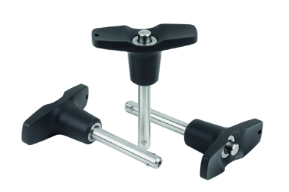 | Fichier image : KIPP-Goupille d'arrêt poignée en T autobloquante-K 0792.jpg
Broche à billes avec poignée anneau. Photo : KIPP  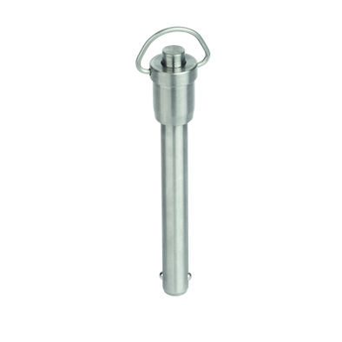 | Fichier image : KIPP-Broche à billes autobloquante avec poignée anneau en inox-K 0746.jpg

Droits iconographiques : publication gratuite et libre de droits dans les médias spécialisés.
Avec indication de la source. Un exemplaire justificatif est demandé.

